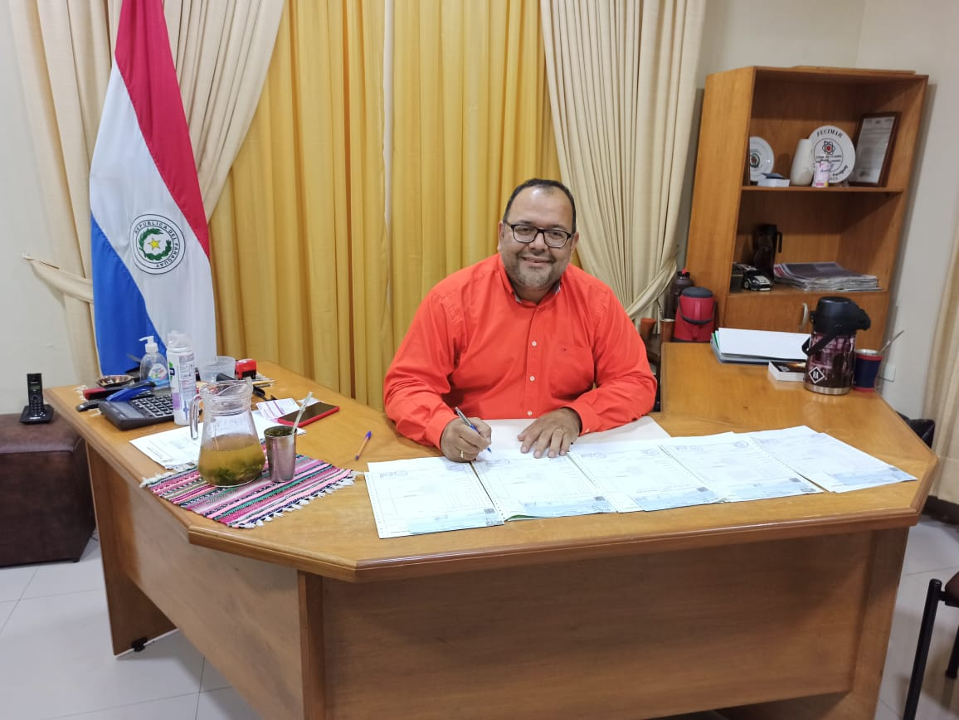

BIOGRAFÍA
FORMACIÓN ACADÉMICA
-LICENCIADO EN ADMINISTRACIÓN DE EMPRESAS
- ESPECIALIZACIÓN EN DIDÁCTICA UNIVERSITARIA
-ESPECIALIZACIÓN EN GOBERNABILIDAD, GERENCIA POLÍTICA Y GESTION PUBLICA
-MAESTRÍA EN ASUNTOS PÚBLICOS Y GOBERNABILIDAD
CELULAR: 0991- 400-900
CORREO ELECTRÓNICO: carloscarapegua@hotmail.com

